S3-native Object Storage

- S3-native Object Storage là gì?
- Khái niệm: Là hệ thống lưu trữ đối tượng (Object Storage) hỗ trợ giao thức chuẩn Amazon S3 API ngay từ gốc (RESTful HTTP API: GET, PUT, DELETE, HEAD đối tượng và bucket) mà không cần lớp chuyển đổi trung gian phức tạp.
- Đặc tính: Dữ liệu được lưu dưới dạng Object (gồm Payload/Data, Metadata tùy biến và Unique Key), nằm trên một không gian phẳng (flat namespace) thay vì phân cấp thư mục.
- S3-native khác gì với lưu file thông thường?
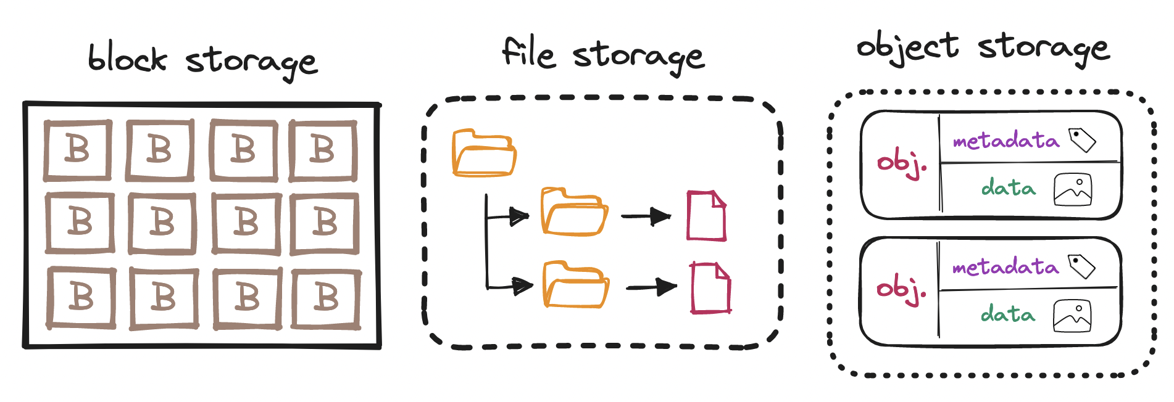
- Cấu trúc dữ liệu: Không gian phẳng
- Giao thức truy cập: Giao thức mạng HTTP/HTTPS qua chuẩn S3 REST API (GET, PUT).
- Metadata: Metadata phong phú, cho phép tùy biến key-value gắn liền với object.
- Khả năng mở rộng: Khả năng scale ngang (scale-out) gần như vô hạn trên nhiều node/cluster.
- Thao tác ghi: Mang tính chất Immutable: ghi đè toàn bộ đối tượng (Atomic replacement).
- Client giao tiếp với engine bằng cách nào?
- Giao thức: HTTP/HTTPS.
- Xác thực: Sử dụng chuẩn AWS Signature Version 4 (SigV4). Client ký request bằng Access Key ID và Secret Access Key thông qua HMAC-SHA256, truyền qua HTTP Header Authorization.
- Luồng dữ liệu:
+ PUT /bucket/key: Gửi nhị phân (binary stream/chunked upload) trực tiếp qua HTTP body.
+ GET /bucket/key: Engine đọc dữ liệu từ storage backend và stream trả về client.
- SeaweedFS đóng vai trò gì?
- SeaweedFS đóng vai trò là lớp Storage Engine phân tán bên dưới (Distributed Storage Core) chịu trách nhiệm: Lưu trữ Blob hiệu năng cao, quản lý metadata tách biệt, phân tán và chịu lỗi.
- Vì sao sản phẩm gọi là object_storage nhưng bên trong dùng SeaweedFS?
- Mặt ngoài (S3 Interface): Sản phẩm cung cấp giao diện chuẩn S3 REST API để các dịch vụ khác (khách hàng, worker, frontend) tích hợp dễ dàng bằng SDK S3 tiêu chuẩn mà không cần viết driver riêng.
- Bên trong (SeaweedFS Engine): Tận dụng SeaweedFS làm storage engine backend vì: Hiệu năng cao với cả file nhỏ và file lớn. Chi phí tính toán và quản lý metadata nhẹ hơn. SeaweedFS tích hợp sẵn module s3 layer tương thích chuẩn S3 API bên cạnh kiến trúc Master/Volume/Filer.
- Sơ đồ luồng giao tiếp S3.
